ANEXO I (Decreto nº 967/2026)
Chave Geradora Programa Contribuinte Premiado Lagoa Formosa

“NBP Loteria Federal”
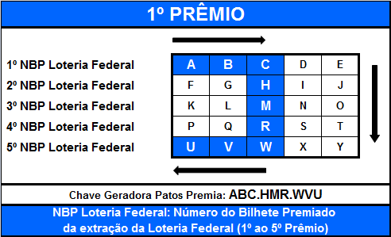
Número do Bilhete Premiado da extração da Loteria Federal (1º ao 5º Prêmio)

- - 1º Prêmio: para o primeiro prêmio, a chave geradora será obtida pelo primeiro ao terceiro algarismos do primeiro prêmio, mais os terceiros algarismos do segundo ao quinto prêmio, mais o segundo e o primeiro algarismos do quinto prêmio da Loteria Federal:

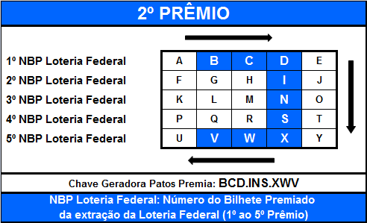
- - 2º Prêmio: para o segundo prêmio, a chave geradora será obtida pelo segundo ao quarto algarismos do primeiro prêmio, mais os quartos algarismos do segundo ao quinto prêmio, mais o terceiro e o segundo algarismos do quinto prêmio da Loteria Federal:

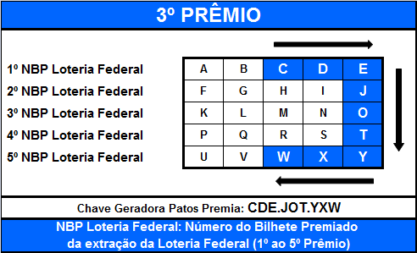
- - 3º Prêmio: para o terceiro prêmio, a chave geradora será obtida pelo terceiro ao quinto algarismos do primeiro prêmio, mais os quintos algarismos do segundo ao quinto prêmio, mais o quarto e o terceiro algarismos do quinto prêmio da Loteria Federal:

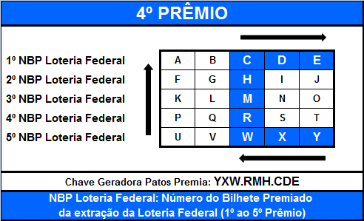
- - 4º Prêmio: para o quarto prêmio, a chave geradora será obtida pelo quinto ao terceiro algarismos do quinto prêmio, mais os terceiros algarismos do quarto ao primeiro prêmio, mais o quarto e o quinto algarismos do primeiro prêmio da Loteria Federal:

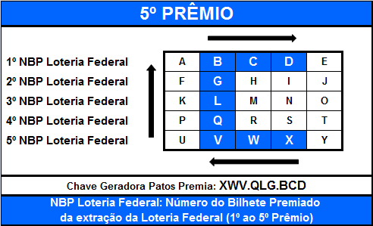
- - 5º Prêmio: para o quinto prêmio, a chave geradora será obtida pelo quarto ao segundo algarismos do quinto prêmio, mais os segundos algarismos do quarto ao primeiro prêmio, mais o terceiro e o quarto algarismos do primeiro prêmio da Loteria Federal:

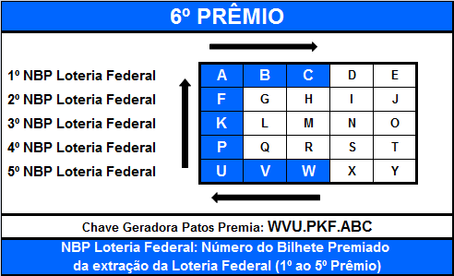
- - 6º Prêmio: para o sexto prêmio, a chave geradora será obtida pelo terceiro ao primeiro algarismos do quinto prêmio, mais os primeiros algarismos do quarto ao primeiro prêmio, mais o segundo e o terceiro algarismos do primeiro prêmio da Loteria Federal:

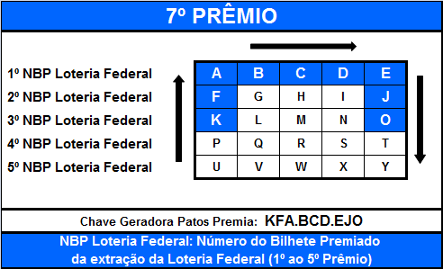
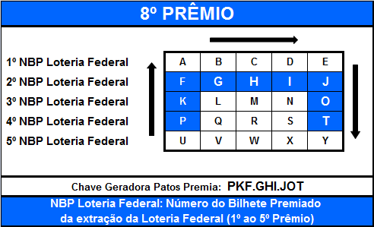
- - 7º Prêmio: para o sétimo prêmio, a chave geradora será obtida pelos primeiros algarismos do terceiro ao primeiro prêmio, mais do segundo ao quinto algarismos do primeiro prêmio, mais os quintos algarismos do segundo e do terceiro prêmio da Loteria Federal:

- - 8º Prêmio: para o oitavo prêmio, a chave geradora será obtida pelos primeiros algarismos do quarto ao segundo prêmio, mais do segundo ao quinto algarismos do segundo prêmio, mais os quintos algarismos do terceiro e do quarto prêmio da Loteria Federal:

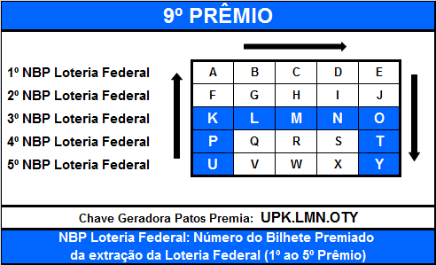
- - 9º Prêmio: para o nono prêmio, a chave geradora será obtida pelos primeiros algarismos do quinto ao terceiro prêmio, mais do segundo ao quinto algarismos do terceiro prêmio, mais os quintos algarismos do quarto e do quinto prêmio da Loteria Federal:

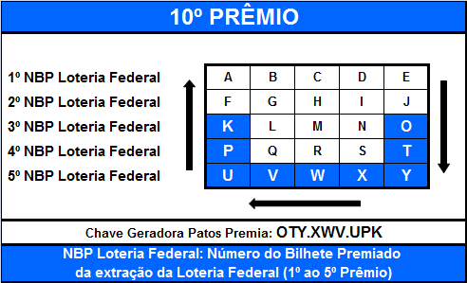
- - 10º Prêmio: para o décimo prêmio, a chave geradora será obtida pelos quintos algarismos do terceiro ao quinto prêmio, mais do quarto ao primeiro algarismos do quinto prêmio, mais os primeiros algarismos do quarto e do terceiro prêmio da Loteria Federal:

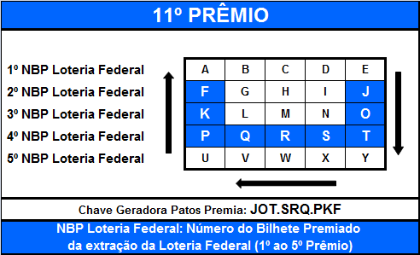
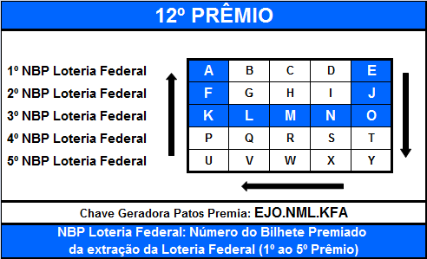
- - 11º Prêmio: para o décimo primeiro prêmio, a chave geradora será obtida pelos quintos algarismos do segundo ao quarto prêmio, mais do quarto ao primeiro algarismos do quarto prêmio, mais os primeiros algarismos do terceiro e do segundo prêmio da Loteria Federal:

- - 12º Prêmio: para o décimo segundo prêmio, a chave geradora será obtida pelos quintos algarismos do primeiro ao terceiro prêmio, mais do quarto ao primeiro algarismos do terceiro prêmio, mais os primeiros algarismos do segundo e do primeiro prêmio da Loteria Federal:

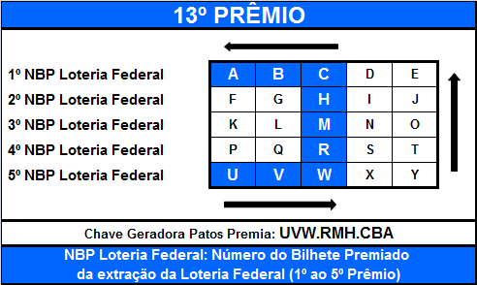
- - 13º Prêmio: para o décimo terceiro prêmio, a chave geradora será obtida pelo primeiro ao terceiro algarismos do quinto prêmio, mais os terceiros algarismos do quarto ao primeiro prêmio, mais o segundo e o primeiro algarismos do primeiro prêmio da Loteria Federal:

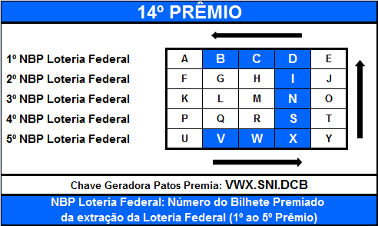
- - 14º Prêmio: para o décimo quarto prêmio, a chave geradora será obtida pelo segundo ao quarto algarismos do quinto prêmio, mais os quartos algarismos do quarto ao primeiro prêmio, mais o terceiro e o segundo algarismos do primeiro prêmio da Loteria Federal:

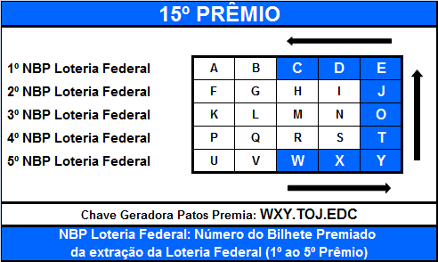
- - 15º Prêmio: para o décimo quinto prêmio, a chave geradora será obtida pelo terceiro ao quinto algarismos do quinto prêmio, mais os quintos algarismos do quarto ao primeiro prêmio, mais o quarto e o terceiro algarismos do primeiro prêmio da Loteria Federal:

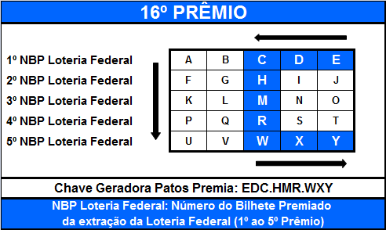
- - 16º Prêmio: para o décimo sexto prêmio, a chave geradora será obtida pelo quinto ao terceiro algarismos do primeiro prêmio, mais os terceiros algarismos do segundo ao quinto prêmio, mais o quarto e o quinto algarismos do quinto prêmio da Loteria Federal:

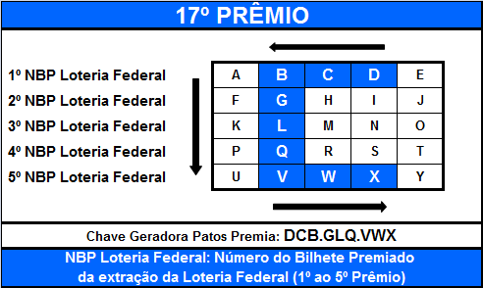
- - 17º Prêmio: para o décimo sétimo prêmio, a chave geradora será obtida pelo quarto ao segundo algarismos do primeiro prêmio, mais os segundos algarismos do segundo ao quinto prêmio, mais o terceiro e o quarto algarismos do quinto prêmio da Loteria Federal:

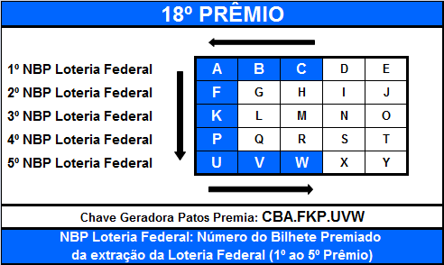
- - 18º Prêmio: para o décimo oitavo prêmio, a chave geradora será obtida pelo terceiro ao primeiro algarismos do primeiro prêmio, mais os primeiros algarismos do segundo ao quinto prêmio, mais o segundo e o terceiro algarismos do quinto prêmio da Loteria Federal:

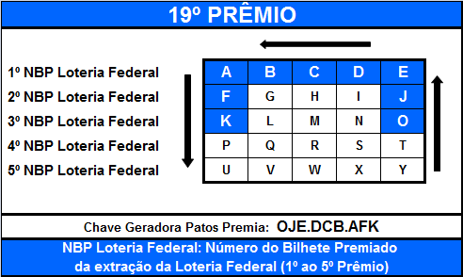
- - 19º Prêmio: para o décimo nono prêmio, a chave geradora será obtida pelos quintos algarismos do terceiro ao primeiro prêmio, mais do quarto ao primeiro algarismos do primeiro prêmio, mais os primeiros algarismos do segundo e do terceiro prêmio da Loteria Federal:

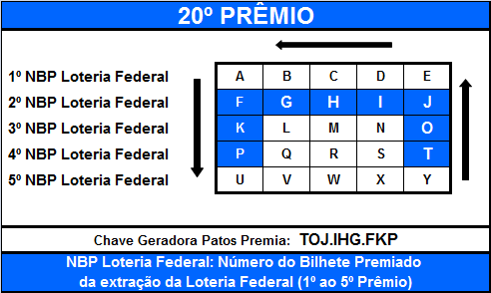
- - 20º Prêmio: para o vigésimo prêmio, a chave geradora será obtida pelos quintos algarismos do quarto ao segundo prêmio, mais do quarto ao primeiro algarismos do segundo prêmio, mais os primeiros algarismos do terceiro e do quarto prêmio da Loteria Federal:

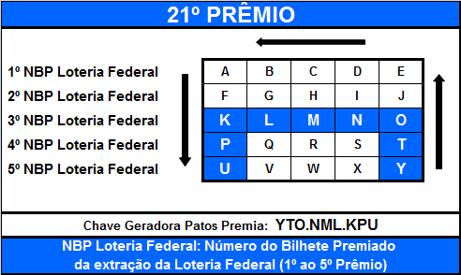
- - 21º Prêmio: para o vigésimo primeiro prêmio, a chave geradora será obtida pelos quintos algarismos do quinto ao terceiro prêmio, mais do quarto ao primeiro algarismos do terceiro prêmio, mais os primeiros algarismos do quarto e do quinto prêmio da Loteria Federal:

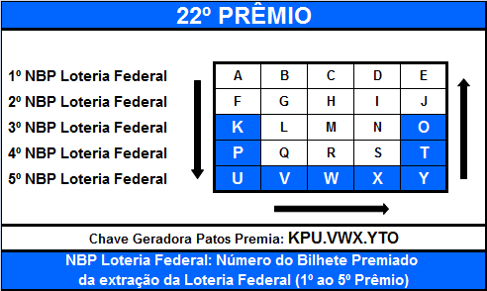
- - 22º Prêmio: para o vigésimo segundo prêmio, a chave geradora será obtida pelos primeiros algarismos do terceiro ao quinto prêmio, mais do segundo ao quinto algarismos do quinto prêmio, mais os quintos algarismos do quarto e do terceiro prêmio da Loteria Federal:

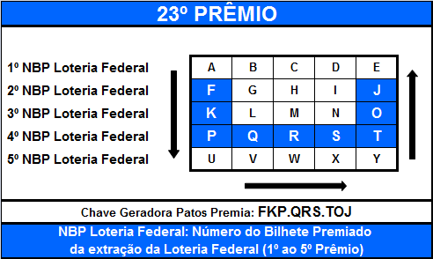
- - 23º Prêmio: para o vigésimo terceiro prêmio, a chave geradora será obtida pelos primeiros algarismos do segundo ao quarto prêmio, mais do segundo ao quinto algarismos do quarto prêmio, mais os quintos algarismos do terceiro e do segundo prêmio da Loteria Federal:

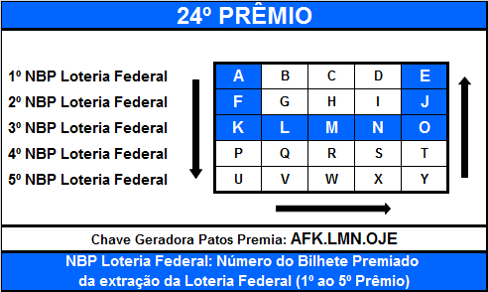
- - 24º Prêmio: para o vigésimo quarto prêmio, a chave geradora será obtida pelos primeiros algarismos do primeiro ao terceiro prêmio, mais do segundo ao quinto algarismos do terceiro prêmio, mais os quintos algarismos do segundo e do primeiro prêmio da Loteria Federal:

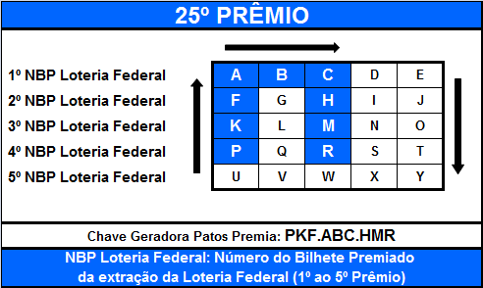
- - 25º Prêmio: para o vigésimo quinto prêmio, a chave geradora será obtida pelos primeiros algarismos do quarto ao primeiro prêmio, mais o segundo e o terceiro algarismos do primeiro prêmio, mais os terceiros algarismos do segundo ao quarto prêmio da Loteria Federal:

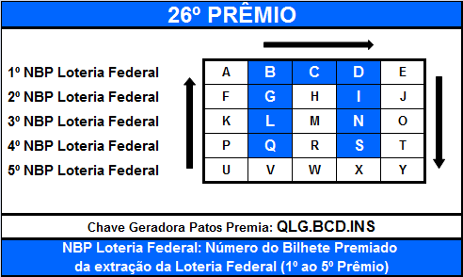
- - 26º Prêmio: para o vigésimo sexto prêmio, a chave geradora será obtida pelos segundos algarismos do quarto ao primeiro prêmio, mais o terceiro e o quarto algarismos do primeiro prêmio, mais os quartos algarismos do segundo ao quarto prêmio da Loteria Federal:

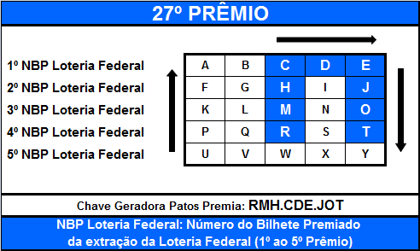
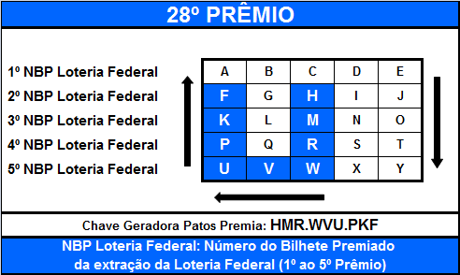
- - 27º Prêmio: para o vigésimo sétimo prêmio, a chave geradora será obtida pelos terceiros algarismos do quarto ao primeiro prêmio, mais o quarto e o quinto algarismos do primeiro prêmio, mais os quintos algarismos do segundo ao quarto prêmio da Loteria Federal:

- - 28º Prêmio: para o vigésimo oitavo prêmio, a chave geradora será obtida pelos terceiros algarismos do segundo ao quinto prêmio, mais o segundo e o primeiro algarismos do quinto prêmio, mais os primeiros algarismos do quarto ao segundo prêmio da Loteria Federal:

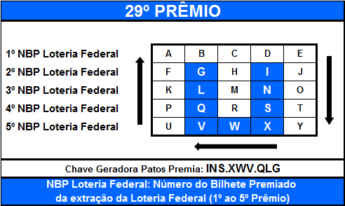
- - 29º Prêmio: para o vigésimo nono prêmio, a chave geradora será obtida pelos quartos algarismos do segundo ao quinto prêmio, mais o terceiro e o segundo algarismos do quinto prêmio, mais os segundos algarismos do quarto ao segundo prêmio da Loteria Federal:

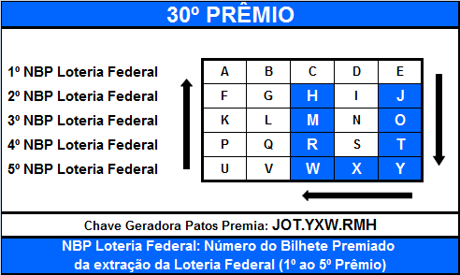
- - 30º Prêmio: para o trigésimo prêmio, a chave geradora será obtida pelos quintos algarismos do segundo ao quinto prêmio, mais o quarto e o terceiro algarismos do quinto prêmio, mais os terceiros algarismos do quarto ao segundo prêmio da Loteria Federal:

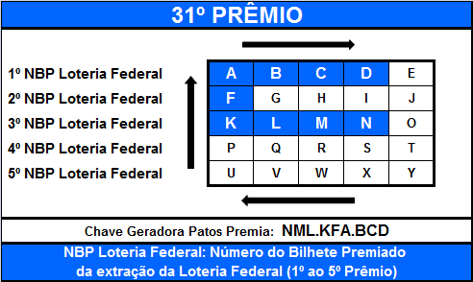
- - 31º Prêmio: para o trigésimo primeiro prêmio, a chave geradora será obtida pelo quarto ao primeiro algarismos do terceiro prêmio, mais os primeiros algarismos do segundo e do primeiro prêmio, mais do segundo ao quarto algarismos do primeiro prêmio da Loteria Federal:

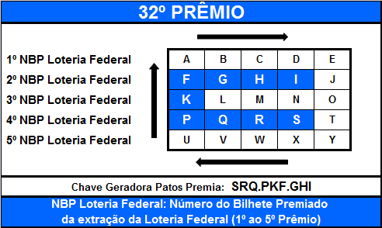
- - 32º Prêmio: para o trigésimo segundo prêmio, a chave geradora será obtida pelo quarto ao primeiro algarismos do quarto prêmio, mais os primeiros algarismos do terceiro e do segundo prêmio, mais do segundo ao quarto algarismos do segundo prêmio da Loteria Federal:

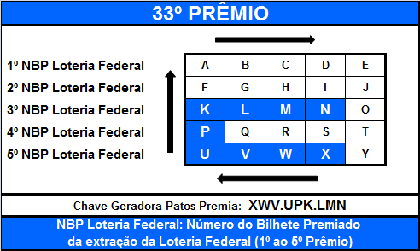
- - 33º Prêmio: para o trigésimo terceiro prêmio, a chave geradora será obtida pelo quarto ao primeiro algarismos do quinto prêmio, mais os primeiros algarismos do quarto e do terceiro prêmio, mais do segundo ao quarto algarismos do terceiro prêmio da Loteria Federal:

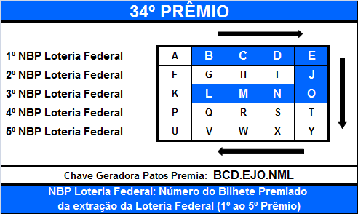
- - 34º Prêmio: para o trigésimo quarto prêmio, a chave geradora será obtida pelo segundo ao quinto algarismos do primeiro prêmio, mais os quintos algarismos do segundo e do terceiro prêmio, mais do quarto ao segundo algarismos do terceiro prêmio da Loteria Federal:

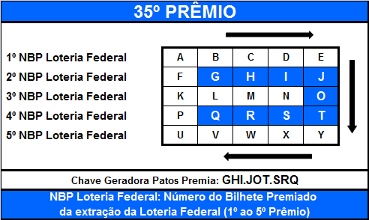
- - 35º Prêmio: para o trigésimo quinto prêmio, a chave geradora será obtida pelo segundo ao quinto algarismos do segundo prêmio, mais os quintos algarismos do terceiro e do quarto prêmio, mais do quarto ao segundo algarismos do quarto prêmio da Loteria Federal:

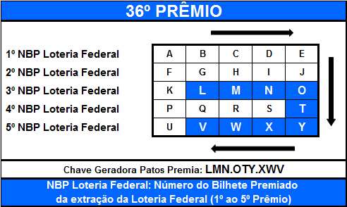
- - 36º Prêmio: para o trigésimo sexto prêmio, a chave geradora será obtida pelo segundo ao quinto algarismos do terceiro prêmio, mais os quintos algarismos do quarto e do quinto prêmio, mais do quarto ao segundo algarismos do quinto prêmio da Loteria Federal:

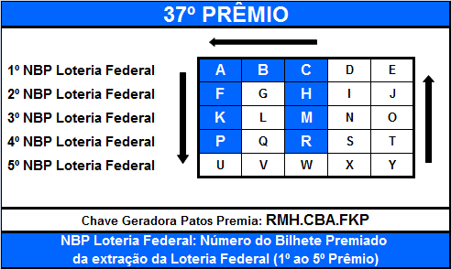
- - 37º Prêmio: para o trigésimo sétimo prêmio, a chave geradora será obtida pelos terceiros algarismos do quarto ao primeiro prêmio, mais o segundo e o primeiro algarismos do primeiro prêmio, mais os primeiros algarismos do segundo ao quarto prêmio da Loteria Federal:

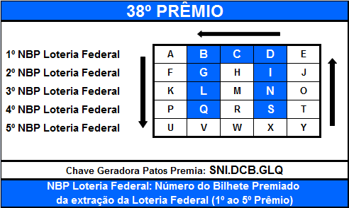
- - 38º Prêmio: para o trigésimo oitavo prêmio, a chave geradora será obtida pelos quartos algarismos do quarto ao primeiro prêmio, mais o terceiro e o segundo algarismos do primeiro prêmio, mais os segundos algarismos do segundo ao quarto prêmio da Loteria Federal:

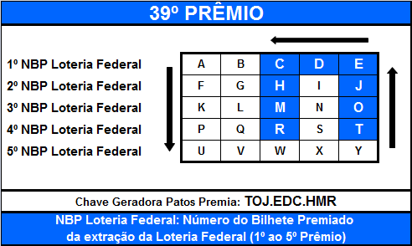
- - 39º Prêmio: para o trigésimo nono prêmio, a chave geradora será obtida pelos quintos algarismos do quarto ao primeiro prêmio, mais o quarto e o terceiro algarismos do primeiro prêmio, mais os terceiros algarismos do segundo ao quarto prêmio da Loteria Federal:

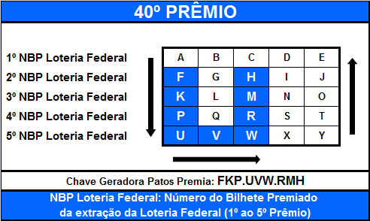
XL - 40º Prêmio: para o quadragésimo prêmio, a chave geradora será obtida pelos primeiros algarismos do segundo ao quinto prêmio, mais o segundo e o terceiro algarismos do quinto prêmio, mais os terceiros algarismos do quarto ao segundo prêmio da Loteria Federal:

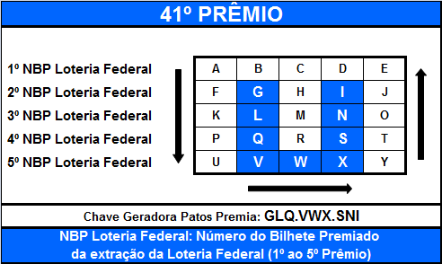
XLI - 41º Prêmio: para o quadragésimo primeiro prêmio, a chave geradora será obtida pelos segundos algarismos do segundo ao quinto prêmio, mais o
terceiro e o quarto algarismos do quinto prêmio, mais
os quartos algarismos do quarto ao segundo prêmio da Loteria Federal:

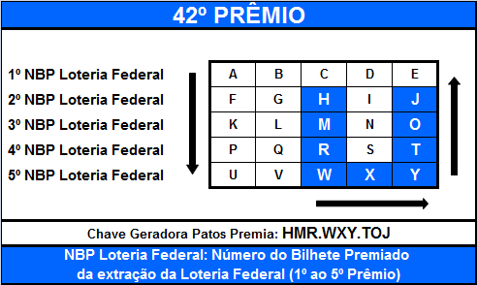
XLII - 42º Prêmio: para o quadragésimo segundo prêmio, a chave geradora será obtida pelos terceiros algarismos do segundo ao quinto prêmio, mais o quarto e o quinto algarismos do quinto prêmio, mais os quintos algarismos do quarto ao segundo prêmio da Loteria Federal:

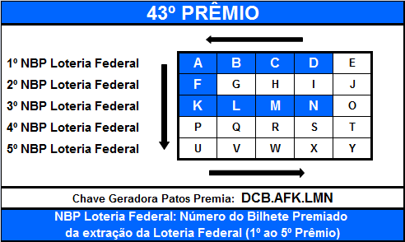
XLIII - 43º Prêmio: para o quadragésimo terceiro prêmio, a chave geradora será obtida pelo quarto ao primeiro algarismos do primeiro prêmio, mais os primeiros algarismos do segundo e do terceiro prêmio, mais do segundo ao quarto algarismos do terceiro prêmio da Loteria Federal:

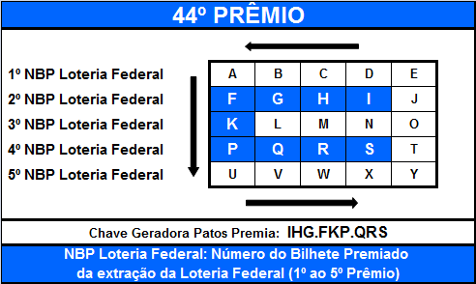
XLIV - 44º Prêmio: para o quadragésimo quarto prêmio, a chave geradora será obtida pelo quarto ao primeiro algarismos do segundo prêmio, mais os primeiros algarismos do terceiro e do quarto prêmio, mais do segundo ao quarto algarismos do quarto prêmio da Loteria Federal:

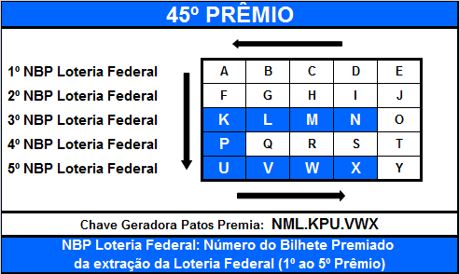
XLV - 45º Prêmio: para o quadragésimo quinto prêmio, a chave geradora será obtida pelo quarto ao primeiro algarismos do terceiro prêmio, mais os primeiros algarismos do quarto e do quinto prêmio, mais do segundo ao quarto algarismos do quinto prêmio da Loteria Federal:

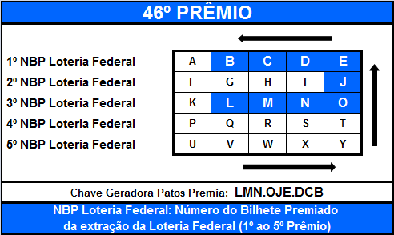
XLVI - 46º Prêmio: para o quadragésimo sexto prêmio, a chave geradora será obtida pelo segundo ao quinto algarismos do terceiro prêmio, mais os quintos algarismos do segundo e do primeiro prêmio, mais do quarto ao segundo algarismos do primeiro prêmio da Loteria Federal:

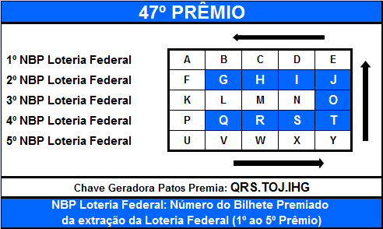
XLVII - 47º Prêmio: para o quadragésimo sétimo prêmio, a chave geradora será obtida pelo segundo ao quinto algarismos do quarto prêmio, mais os quintos algarismos do terceiro e do segundo prêmio, mais do quarto ao segundo algarismos do segundo prêmio da Loteria Federal:

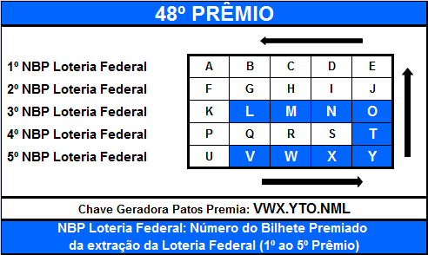
XLVIII - 48º Prêmio: para o quadragésimo oitavo prêmio, a chave geradora será obtida pelo segundo ao quinto algarismos do quinto prêmio, mais os quintos algarismos do quarto e do terceiro prêmio, mais do quarto ao segundo algarismos do terceiro prêmio da Loteria Federal:

